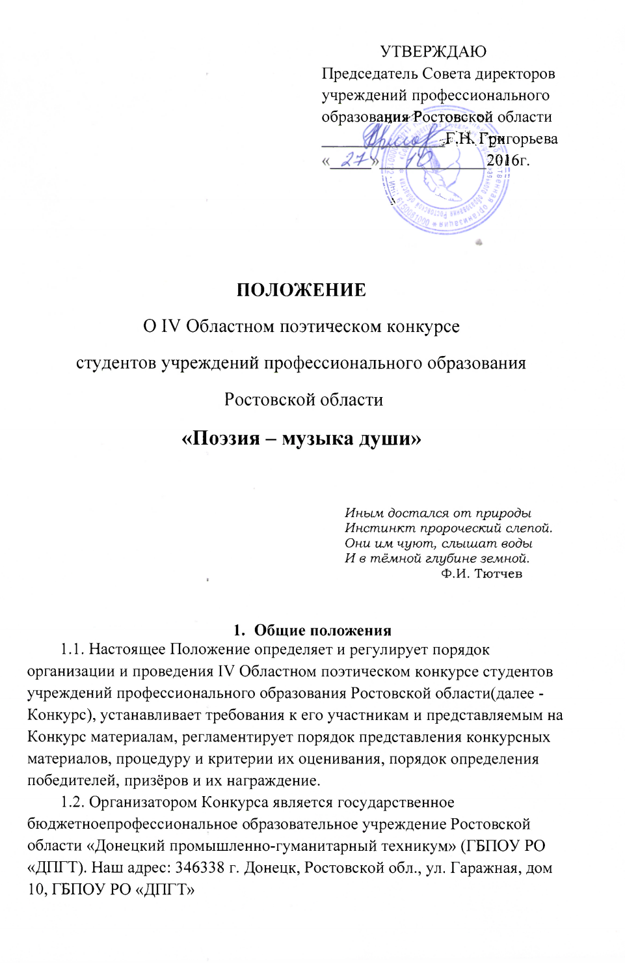
1.3. Для участия в Конкурсе приглашаютсяобучающихся учреждений среднего профессионального образования (возраст участников от 14 до 23 лет).
1.4.Общее руководство подготовкой и проведением Конкурса осуществляет организационный комитет, состоящий из представителей организатора Конкурса. Оргкомитет формирует экспертные комиссии по направлениям Конкурса, осуществляет руководство и координацию работы всех организаторов и участников Конкурса. Оргкомитет Конкурса осуществляет общий контроль над ходом Конкурса и, при необходимости, вносит в него корректировки.
1.5.Цель и задачи конкурса:
Цель – выявить творческий потенциал обучающейся молодежи образовательных учреждений среднего профессионального образования.
Задачи:
- поощрение развития поэтических умений и навыков;
- стимулирование интереса к русскому языку, литературе и истории на примере жизни и творчества и поэтов;
- стимулирование творческой активности молодёжи;
- повышение престижа самостоятельной творческой деятельностиобучающихся;
- предоставление возможности обучающимся, занимающимся литературным творчеством, обмена опытом;
- освещение конкурса в средствах массовой информации;
- возрождение традиции звучащего слова, воспитание культуры чтения;
- пробуждение интереса к чтению, воспитание литературного и художественного вкуса;
- повышение мотивации педагогических работников-наставниковучастников к активному использованию современных информационно-коммуникационных технологий в образовательном процессе;
- издание лучших творческих работ.

2. Регламент проведения конкурса
1 (отборочный) тур - с 1 ноябряпо 15 ноября2016 года
2 (очный)тур - 25 ноября 2016 года в ГБПОУРО «ДПГТ» (г. Донецк).

Конкурс проводится по двум номинациям:
I номинация: Лучшее авторское стихотворение.
II номинация: Лучшая декламация.
Конкурсанты первой номинации (авторы стихотворений) принимают участие в двух турах.
Первый тур – заочный, отборочный. На конкурс присылаются стихотворения собственного сочинения по двум тематическим направлениям:
- «Краски жизни» (Стихотворение насвободную тему).
- «Души прекрасные порывы…» (Стихотворения должны раскрывать личное отношение автора к себе и миру, к творчеству, выявлять нравственные качества, отражать жизненную позицию).
На конкурс принимаются стихотворения на русском языке объемом не более 50 строк. Количество стихотворений одного автора – не менее двух и не более трёх.
На конкурс не принимаются:
- работы уже ранее напечатанные или выложенные в интернете,
- работы с содержанием нецензурных слов и выражений,
- работы, пропагандирующие аморальное поведение и вредные привычки;
- работы с антинациональными высказываниями, а также баллады, поэмы, басни, сказки и стихотворения в прозе.
По итогам конкурса решением жюри будет издан поэтический сборник, составленный из лучших творческих работ.

Требования к оформлению текстов стихотворений (для I номинации)
Редактор MicrosoftWord (расширение .doc или .rtf),размер листа А4, верхнее поле 2 см, нижнее поле 2,5 см, шрифт TimesNewRoman, размер 14,одинарный интервал, абзацный отступ-1,25,номера страниц по центру.
Имя (полностью) и фамилия участника - строчными полужирными по центру, ниже наименование образовательного учреждения обычным курсивом по центру, через 1,5 интервала – название стихотворения обычными ПРОПИСНЫМИ БУКВАМИ по центру, через 1,5 интервала – текст стихотворения с абзацного отступа.
По результатам обработки заявок отборочного тура до 19 ноября 2016 года образовательным организациям будут направлены приглашения для участия в очном туре конкурса.
Второй тур – очный. На него приглашаютсяавторы лучших стихотворений по заявленной тематике, прошедшие заочный отбор, а также участники конкурса чтецов (не более 3 чтецов из образовательной организации, каждый из которыхчитает одно произведение).
По условиям второго тура авторы выразительно читают одно из своих произведений, отобранное оргкомитетом.
Во втором (очном) туре предполагается следующая программа:
- Проведение мастер-класса.
- Творческие встречи с деятелями культуры.

Конкурс чтецов проводится по тематике:
- «Отечественная поэзия в кино» (Художественное чтение стихотворений и поэтических текстов, звучавших в советских и российских кинофильмах).
- Произведения иностранных авторов в переводе русских поэтов.
- Произведения донских поэтов.

3. Критерии оценки конкурсных работ:
По 1-ой номинации «Лучшее авторское стихотворение»:
- Точность и свежесть рифмы.
- Стройность ритма.
- Выразительность чтения.Эмоциональное воздействие.
- Глубина подачи материала.
- Логическая связность.
- Раскрытие темы.
- Композиционная целостность выступления (при наличии визуального и музыкального сопровождения).
Оценка будет выставляться по десятибалльной системе по каждому критерию
По 2-ой номинации «Лучшая декламация»:
- Соответствие тематике конкурса;
- Знание текста произведения;
- Эмоциональность и выразительность выступления;
- Артистизм выступающего, использование выразительных средств театра (мимики, жестов, движений);
- Внешний вид выступающего, подбор костюма, атрибутов, соответствующих содержанию исполняемого произведения;
- Композиционная целостность выступления (при наличии визуального и музыкального сопровождения);
- Поиск выступающими новых форм выразительности, преодоление стандартности, стереотипности в выборе материала.
Оценка будет выставляться по десятибалльной системе по каждому критерию.

4. Функции жюри:
  - оценивает выступления участников очного этапа;
  - готовит представление на награждение победителей конкурса;
  - обеспечивает работу в режиме творческого диалога.

5. Подведение итогов и награждение победителей
Итоги конкурса подводятся жюри и организаторами. Победители награждаются дипломами, грамотами.Всем участникам очного тура и руководителям вручаются благодарственные письма.
Творческие работы победителей конкурса издаются в поэтическом сборнике.

Заявки и тексты стихотворений принимаются на электронный адрес:
fgou-spo-dgpgt@yandex.ru
ДОПОЛНИТЕЛЬНУЮ ИНФОРМАЦИЮ МОЖНО ПОЛУЧИТЬ
В ОРГКОМИТЕТЕ КОНКУРСАГБПОУ РО «ДПГТ»
Ответственные за организацию и проведение конкурса:
СтепановаТатьяна Валентиновна, преподаватель русского языка и литературы тел. 8 909 440 40 27
Федотова Оксана Александровна, территориальный методист,тел.89281121596
Факс:8(86368) 2-21-84, е-mail:fgou-spo-dgpgt@yandex.ru

Форма 1
ЗАЯВКА
на участие в IV Областном поэтическом конкурсе «Поэзия – музыка души»
обучающихся в профессиональных образовательных учреждениях
Ростовской области 25 ноября 2016 года (ГБПОУ РО «ДПГТ», Донецк)
Наименование образовательной организации (полностью):
Наименование образовательной организации (сокращенно):
Фамилия, имя, отчество руководителя (директора) образовательного учреждения (полностью):
Мобильный телефон руководителя (директора):
Контактный телефон образовательного учреждения (с кодом города):
e-mail образовательного учреждения:
Фамилия, имя, отчество лица, ответственного за подготовку студента (полностью):
Контактный телефон ответственного за подготовку студента:
Фамилия, имя, отчество студента участвующего в конкурсе (полностью):
Контактный телефон студента участвующего в конкурсе:
Номинация:
Тематика (направление):
Название стихотворения:
Заявку заполнил и подготовил (ФИО, должность, дата):

Заявка заполняется строго по форме на каждого участника отдельно!
Отправлять заявки и стихотворения до 15 ноября включительно, на наш
е-mail:fgou-spo-dgpgt@yandex.ruс пометкой в теме: Заявка на участие в конкурсе «Поэзия-музыка души». Сокращенное наименование учебной организации.

